Onttrekkingsverbod oppervlakte- en grondwater bemalingsgebied Kilhaven
HET DAGELIJKSE BESTUUR VAN WATERSCHAP HOLLANDSE DELTA;

overwegende dat:

- Het dagelijks bestuur op basis van de Waterschapsverordening Waterschap Hollandse Delta, zo nodig in afwijking van verleende watervergunningen of geldende peilbesluiten, de bevoegdheid heeft om een onttrekkingsverbod voor oppervlakte- en grondwaterlichamen af te kondigen in geval van waterschaarste;
- Voor de peilvakken in bemalingsgebied Kilhaven per datum 06-05-2020 het Peilbesluit Kilhaven is vastgesteld met de peilen zoals opgenomen in de tabel bij dit besluit;
- Dat voor peilvak G11.005 (Het Volgerland) door WSHD op 17-06-2025 een apart onttrekkingsverbod is ingesteld;
- In het gebied geen (kwalitatief goed) water kan worden aangevoerd en de weersverwachtingen blijvend droge omstandigheden aangeven, daardoor de waterstand in het gebied verder zal blijven zakken;
- Er sinds het vroege voorjaar van 2026 weinig neerslag is gevallen en als gevolg van toenemende temperaturen de verdamping is toegenomen.
- De waterstand in de peilvakken van bemalingsgebied Kilhaven niet goed te handhaven is en watergangen lokaal droogvallen of de waterdiepte in het gebied hierdoor gering en kleiner dan 0.50m wordt.
- Hierdoor sprake is van versnelde opwarming van de waterkolom, wat nadelig is voor de aanwezige aquatische ecologie;
- Er in het gebied blijkt dat aanvoer van drangwater uit de duinen trager geschiedt; dit is een teken dat het beschikbare zoetwater in de (freatische) ondergrond afneemt;
- Lagere waterstanden en minder zoet water in het freatisch grondwater leiden tot een toename van de zoute kwel en dit de verschillende functies in het gebied negatief beïnvloedt;
- Door het instellen van een onttrekkingsverbod tijdens daguren wordt voorkomen dat het waterpeil in het gebied zelfs nog versneld zakt door verdamping tijdens beregening, maar met het toestaan van ’s nachts beregenen de agrarische functie nog zo goed als mogelijk wordt gefaciliteerd;
- Gehoord het ambtelijk advies van de interne regiegroep droogte van 22 juni 2026.
gelet op:

- Artikel 2.1 en 19.0 Omgevingswet;
- artikel 84 Waterschapswet;
- artikel 1.14 en 1.15 Waterschapsverordening
- artikel 2.33, 2.34, 2.35, 2.37 en 2.38 Waterschapsverordening
- hoofdstuk 4 Waterschapsverordening
- artikel 5.11 Mandaatregister 2025
BESLUIT:

- Het instellen van een onttrekkingsverbod voor het tussen 07:00 en 21:00 onttrekken van oppervlakte- en grondwater uit de peilgebieden G11.001, G11.002, G11.003, G11.004, G11.006,
- G11.007, G11.009, G11.010, G11.011, G11.012, G11.013, G11.014 en G11.015, zoals weergegeven op de bij dit besluit behorende en daarvan deel uitmakende kaart;
- Dat dit onttrekkingsverbod een algeheel en voor een ieder verbindend onttrekkingsverbod behelst, waarop enkel de uitzondering geldt in geval van tijdelijke onttrekking als blusvoorziening;
- Het verbod te laten ingaan per 25 juni 2026
Ridderkerk, 24 juni 2026

Dijkgraaf en heemraden,
Gemandateerd namens deze:

J. Nederlof
Afdelingshoofd

Kaart behorende bij Besluit Onttrekkingsverbod oppervlakte- en grondwater bemalingsgebied Kilhaven.
Het gebied waar het besluit geldt is met gekleurde vlakken weergegeven (G11.001, G11.002, G11.003, G11.004, G11.006, G11.007, G11.009, G11.010, G11.011, G11.012, G11.013, G11.014 en G11.015)

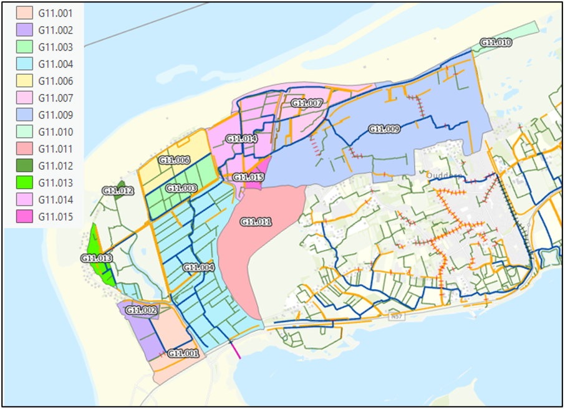

Tabel behorende bij Besluit Onttrekkingsverbod oppervlakte- en grondwater bemalingsgebied Kilhaven

Peilvak | Streefpeilen (zomer/winter) |  | Beheermarge (indien afwijkend van +0.10/-0.10)
G11.001 | NAP 0.3m max | NAP -0.1m
G11.002 | NAP 0.55m max | NAP 0.35m
G11.003 | NAP -0.10m max | NAP -0.4m
G11.004 | -0.2m max | -0.5
G11.006 | 0.25m max | -0.05
G11.007 | 0.1m | 0.1m | Geen ondergrens
G11.009 | 0.5m | 0.5m | -0.10/+0.3
G11.010 | Natuurlijk peil (geen streefpeil)
G11.011 | Natuurlijk peil (geen streefpeil)
G11.012 | 0.25 | 0.25
G11.013 | 0.00 | 0.00 | Geen ondergrens
G11.014 | -0.05m max | -0.30
G11.015 | 0.5m max | 0.3

